Дата: 10.11.2021 г.

Преподаватель: Тюлин С.О.

Группа: 2ТО

Дисциплина: ОП.01 Инженерная графика

Пара: 1-я

Тема: 2.2 Проецирование геометрических тел и точек, расположенных на них: практическое занятие «Обязательная контрольная работа № 1. Проецирование геометрических тел и точек, расположенных на них»

Цель занятия образовательная: научить студентов выполнять проецирование геометрических тел и точек, расположенных на них

Цель занятия воспитательная: вызвать интерес к выбранной специальности, вырабатывать дисциплинированность, ответственность за выполняемую работу

Цель занятия развивающая: развитие аналитического и логического мышления студентов

Для выполнения обязательной контрольной работы «Проецирование геометрических тел и точек, расположенных на них» в виде исходных данных имеются изображения геометрических тел (табл.1) с соответствующими размерами и расположенными на них точками по вариантам заданий. Номер варианта студенты выбирают по таблице 2.

Необходимо на формате А4 (рис.1) выполнить следующее:

1. начертить два заданных вида геометрического тела с

расположенными на них двумя точками;

1. начертить третий отсутствующий вид (профильную проекцию) геометрического тела и изобразить на нем проекции заданных точек;
2. нанести размеры и заполнить основную надпись.

Для выполнения построений согласно полученного задания варианта на первом этапе необходимо построить в тонких линиях систему координат ХОYZ (рис.2) с постоянной прямой чертежа ОК, подобную при рассмотрении материала прошедшего занятия.

Примечание: проекции точки А, линии её связи (стрелки), название плоскостей указывать не надо!

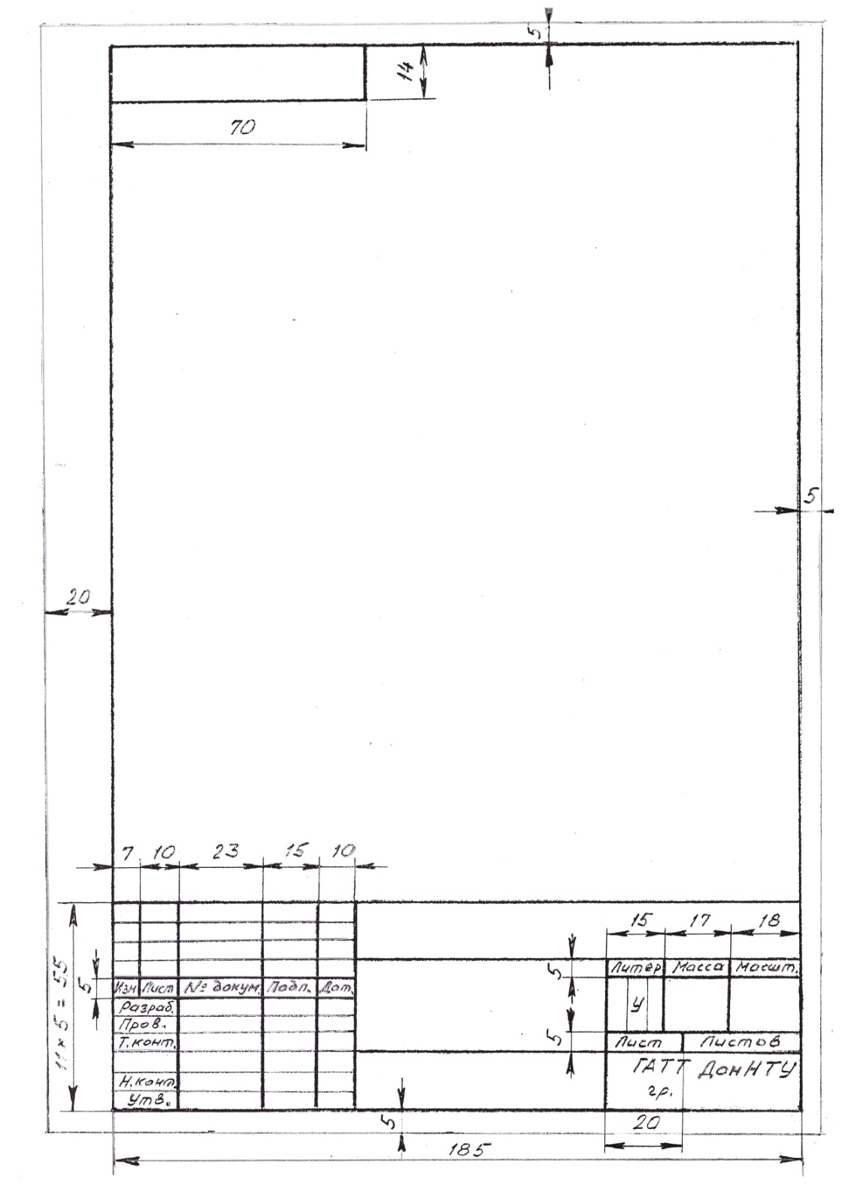

Рисунок 1 – Образец основной надписи и рамки чертежа формата А4

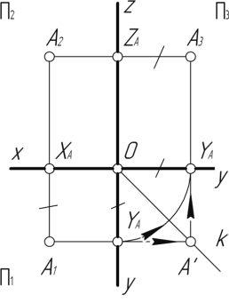

Рисунок 2 – Система координат ХОYZ с постоянной прямой чертежа ОК

То есть на формате (приблизительно в центральной его части) проводятся две взаимно перпендикулярные линии ХY3 и ZY1. Затем из точки их пересечения «О» проводится прямая ОК под углом 450, которая является биссектрисой угла Y1ОY3. Эта линия в инженерной графике называется постоянной прямой чертежа.

После этого выполняем изображения заданных двух проекций геометрического тела: фронтальной и горизонтальной.

Затем используя постоянную прямую чертежа выполняем построение третьей проекции геометрического тела. Линиями связи, как показано на рис.3, соединяем горизонтальную проекцию тела с постоянной прямой чертежа, а после приподымаем эти линии вверх до высоты геометрического тела фронтальной проекции. Проводим горизонтальные линии связи от фронтальной проекции до профильной плоскости и на их соединении получается профильная проекция геометрического тела. Таким же образом выполняются построения заданных проекций точек на теле. При построении проекций точек необходимо учитывать, что они в задании могут быть видимыми, то есть лежат на видимой части проекции тела или невидимые. Если точка невидима, то есть находится за геометрическим телом, то её проекция обозначается в скобках.

Чтобы соответствующие линии при построении были параллельны и перпендикулярны рекомендуется пользоваться кроме обычной линейки – прямоугольным треугольником.

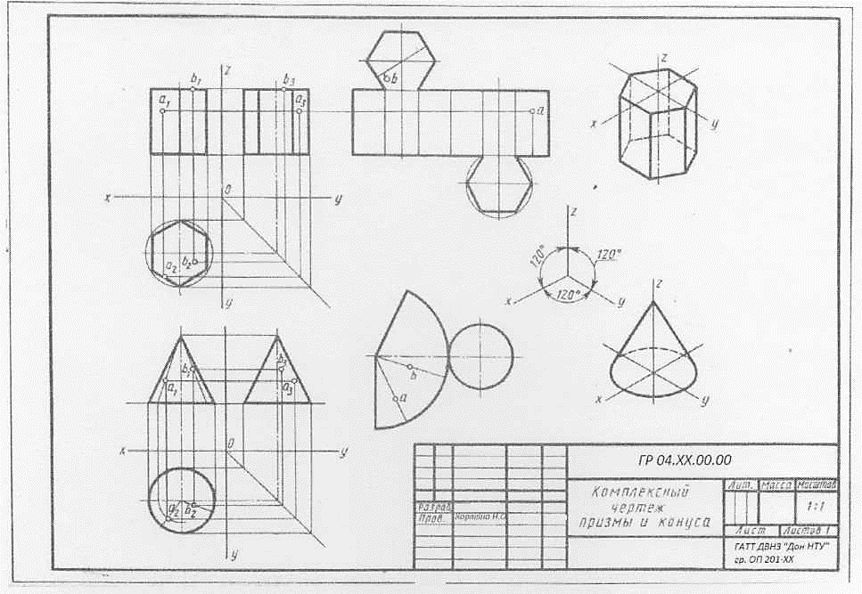

Рисунок 3– Построение проекции шестигранной призмы и заданных на её поверхностях точек

Таблица 1 – Варианты заданий обязательной контрольной работы для построения проекций геометрических тел и точек, расположенных на них

|  |  |
| --- | --- |
| Вариант № 1 | Вариант № 2 |
| D:\Стандарты и планы 2015\Рабочие программы и методобеспечение   2015\Чертежи\Чертеж1.png | D:\Стандарты и планы 2015\Рабочие программы и методобеспечение   2015\Чертежи\Чертеж2.png |
| Вариант № 3 | Вариант № 4 |
| D:\Стандарты и планы 2015\Рабочие программы и методобеспечение   2015\Чертежи\Чертеж3.png | D:\Стандарты и планы 2015\Рабочие программы и методобеспечение   2015\Чертежи\Чертеж4.png |
| Вариант № 5 | Вариант № 6 |
| D:\Стандарты и планы 2015\Рабочие программы и методобеспечение   2015\Чертежи\Чертеж5.png | D:\Стандарты и планы 2015\Рабочие программы и методобеспечение   2015\Чертежи\Чертеж6.png |
| Вариант № 7 | Вариант № 8 |
| D:\Стандарты и планы 2015\Рабочие программы и методобеспечение   2015\Чертежи\Чертеж7.png | D:\Стандарты и планы 2015\Рабочие программы и методобеспечение   2015\Чертежи\Чертеж8.png |

Таблица 2 – Список группы 2ТО и номера вариантов заданий

|  |  |  |
| --- | --- | --- |
| № п/п | Фамилия, имя, отчество студента | № варианта |
|  | Бецко Богдан Андреевич | 1 |
|  | Буланов Богдан Максимович | 2 |
|  | Воскобой Антон Александрович | 3 |
|  | Зайцев Кирилл Александрович | 4 |
|  | Костян Даниил Дмитриевич | 5 |
|  | Мележик Наталия Александровна | 6 |
|  | Овчаренко Даниил Андреевич | 7 |
|  | Ожог Елизавета Ростиславовна | 8 |
|  | Петрова Кира Владимировна | 1 |
|  | Подольский Станислав Максимович | 2 |
|  | Подшивайло Кирилл Анатольевич | 3 |
|  | Прокудина Наталия Николаевна | 4 |
|  | Савченко София Владимировна | 5 |
|  | Титова Карина Игоревна | 6 |
|  | Ульяненко Владислав Сергеевич | 7 |
|  | Филь Геннадий Олегович | 8 |
|  | Чабанюк Дмитрий Сергеевич | 1 |
|  | Чалов Константин Сергеевич | 2 |

Домашнее задание:

1) выполнить в тонких линиях чертёж заданного геометрического тела в трёх проекциях и точек, расположенных на них, проставить размеры, заполнить основную надпись чертежа (рис.4) и предоставить на предварительную проверку преподавателю в срок 12.11.21 г. до 20.00;

2) после проверки чертежа и устранения возможных недостатков по его оформлению, необходимо обвести его и предоставить на окончательную проверку преподавателю в срок 17.11.21 г. до 20.00.

|  |  |  |  |  |  |  |  |  |  |  |  |
| --- | --- | --- | --- | --- | --- | --- | --- | --- | --- | --- | --- |
|  |  |  |  |  | *Контрольная работа № 1* | | | | | | |
|  |  |  |  |  |
|  |  |  |  |  |
|  |  |  |  |  | *Призма (Пирамида)* | *Литера* | | | *Масса* | | *Масшт.* |
| *Изм.* | *Лист* | *№ докум.* | *Подп.* | *Дата* |  | *У* |  |  | | *1:1* |
| *Разработал* | |  |  |  |
| *Проверил* | | *Тюлин* |  |  |
| *Т. контр.* | |  |  |  | *Лист* | | | | *Листов 1* | |
|  | |  |  |  |  | *ГАТТ ДонНТУ*  *гр. 2ТО* | | | | | |
| *Н. контр.* | |  |  |  |
| *Утвердил* | |  |  |  |

Рисунок 4 – Пример оформления основной надписи

Примечание: надпись «Контрольная работа № 1» выполняется шрифтом № 10, в верхней рамке записывается вариант работы (без разворота чертежа), например «*Вариант № 5*» также шрифтом № 10, в центральной части основной надписи указывается название чертежа (название геометрического тела в зависимости от варианта), например «Призма» или «Пирамида» записывается шрифтом № 7 или № 10, сокращенное название техникума и группа – шрифтом № 5 (в две строки), буква «У» и масштаб «1:1» записываются шрифтом № 5, остальные записи шрифтом № 3,5.